動作偵測比對
- 請同學自行上傳一張頭的照片於head-pose-estimation.ipynb程式碼中，並且計算左右轉、左右傾斜與低頭抬頭的數值

輸入的圖片如下:


計算歐拉角的結果如下:
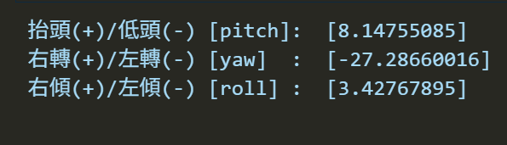

從結果可以得知，pitch、yaw、roll分別為8.14755085、-27.28660016、3.42767895，表示圖中的人身體雖然是朝向正前方，但臉部卻偏向左側並略往上看，頭頂還稍稍向右歪。

- 請同學利用spin.ipynb去計算hw.mp4中的角度與方向

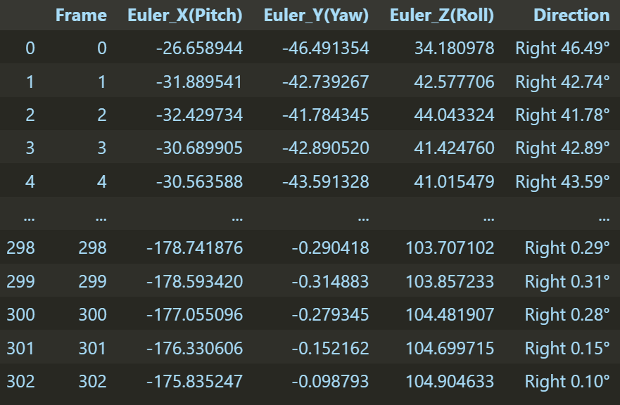

從上圖的數據來看，Pitch越來越小，而其餘兩個(Yaw、Roll)則越來越大，這說明在影片中，人的頭原本是往右轉的、但隨著時間的漸進，其頭部逐漸轉向正前方，同時頭部愈來愈低並向右側傾。

- 請同學利用mp4 to mediapipe points detection and data save.ipynb 、angle.ipynb程式碼去計算coach.mp4與ours.mp4去偵測人物與骨架，並計算每一畫面的骨架位置與角度

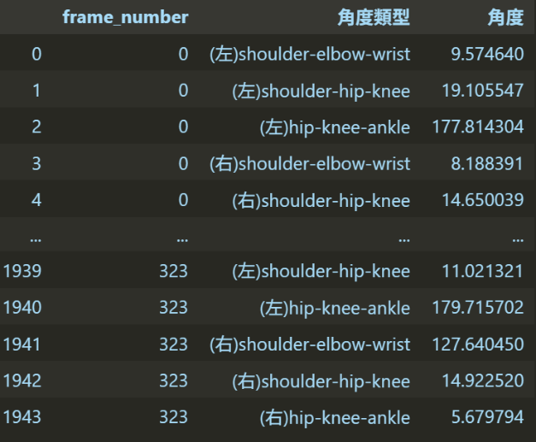
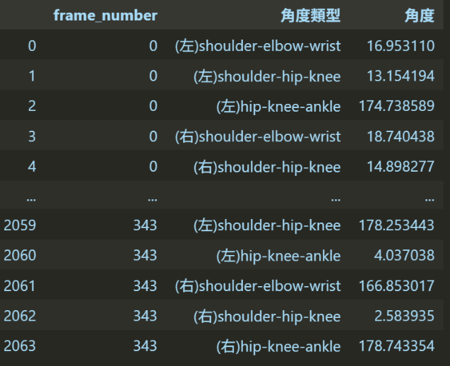

偵測人體骨架結果(左) ours (右) coach

如上面兩張圖所示，在coach的檔案幾乎打直、右腿末端大幅屈膝並伴右臂彎曲；而ours的檔案中右腿則保持伸直、左腿屈膝且右臂伸展、左臂略彎，整體勾勒出行走時上下肢鏡像擺動的節奏。

- 請利用DTW來比較coach.mp4與ours.mp4之間的相似程度
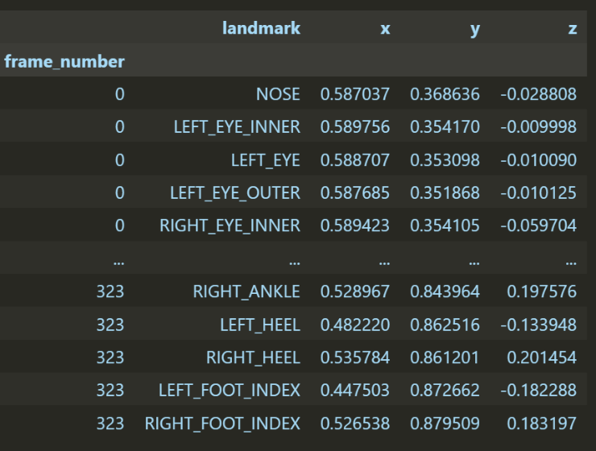

如上面的DTW 熱圖所示，大部分對應關鍵點的 x、y、z 值相差不大，表示兩段影像在這些姿勢上的空間位置幾乎重合；而 z 軸偶有正負差異，反映的是深度上輕微前後距離的不同。簡言之，DTW 成功將兩段動作序列對齊，整體姿態相似度高，僅在部分末端肢體（例如腳跟、腳尖）出現較明顯的細微差距。

